Сравнительный анализ методов расчета эффективности теплообмена в каркасно-щитовом домостроении

М.Н. Чекардовский, В.В. Миронов, Т.С. Жилина, И.Ю. Шалагин
Тюменский индустриальный университет, Тюмень
Аннотация: В статье представлен сравнительный анализ методов теплотехнического расчета и оценка эффективности теплообмена в каркасно-щитовом домостроении.
Ключевые слова: Каркасно-щитовое домостроение, воздухопроницаемость, эффективность теплообмена, тепловлажностный режим.

Энерго- и ресурсосбережение является одним из приоритетных направлений науки, техники и политики Российской Федерации. Основную долю потребления энергоресурсов в нашей стране составляет жилой фонд. Следует отметить, что инфильтрационные (трансмиссионные) теплопотери могут составлять до 40 % от общих потерь тепла зданием. Поэтому при проектировании, реконструкции или доведении зданий к нормативным значениям энергопотребления необходимо учитывать такой важный критерий, как воздухопроницаемость ограждающих конструкций. Также необходимо учитывать возможные последствия, которые приводят к нарушению воздухообмена и, как следствие, к нарушению санитарно-гигиенических норм, а значит микроклимата в здании.
Важную роль в энергосбережении играет рациональная организация теплового и воздушного режима зданий, а также теплотехнические свойства строительных конструкций. При рассмотрении возможностей рационального использования топлива и энергии недопустимо снижение параметров микроклимата помещений.
В настоящее время выполняется интенсивное строительство многоэтажных и индивидуальных жилых домов. Многоэтажные жилые дома возводятся, как правило, по традиционной технологии с применением материалов высокой плотности и прочности.
При индивидуальном домостроении стали интенсивно применять технологию каркасного и каркасно-щитового домостроения. Дома возведенные по такой технологии имеют ряд своих преимуществ и недостатков. К основным преимуществам данной технологии относятся короткие сроки строительства и сокращенные капиталовложения по сравнению с традиционными технологиями возведения деревянных или каменных домов. К недостаткам каркасно-щитовых домов относятся повышенная воздухопроницаемость с определенными тепловлажностными режимами эксплуатации ограждающих конструкций. Поэтому выполнен сравнительный анализ методов расчета и оценки эффективности теплообмена в каркасно-щитовом домостроении.
В результате анализа известных методов теплотехнического расчета ограждающих конструкций выявлены имеющиеся различия в закономерностях передачи теплоты путем теплопроводности, конвекции и излучения. Это существенно осложняет математическое моделирование изучаемого процесса.
При оценке теплозащитных свойств ограждающих конструкций каркасного и каркасно-щитового исполнения использовался комплексный подход, позволяющий учесть большую часть составляющих в процессе теплообмена.
Известно, что через функцию ошибок Гаусса или функцию эрфектум решаются многие задачи в теории теплопроводности и в других областях физики. В литературе [1] встречается приближенная формула функции эрфектум:
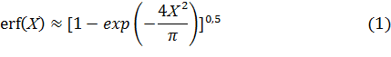
где, Х = R_{x}/R_{o} – отношение термического сопротивления n-го слоя к термическому сопротивлению стены, π = 3,14.
При расчете температурных полей ограждающих конструкций применение существующих компьютерных программ некорректно. При расчете не учитывается фильтрация воздуха в материале ограждения, или задается определенной величиной, как это сделано в труде известного ученого Ушкова Ф. В. [2].
Для проверки достоверности формулы (1) использованы экспериментальные данные Ушкова Ф. В., причем R_{x}/R_{o} = X в функции эрфектум. Определим температуры и тепловые потоки по сечению наружной стены из трехслойных керамзитобетонных панелей толщиной 0,32 м при инфильтрации и эксфильтрации воздуха с интенсивностью расхода W = 9,167·10 ⁻ ⁴ кг/м²·c, принимая t_{в} = 18°С и t_{н} = - 32°С.
Конструкция стены, считая по порядку слоев снаружи внутрь, следующая:
- слой керамзитобетона плотностью ρ₁ = 1200 кг/м³, теплопроводностью λ₁ = 0,4652 Вт/м·°С, толщиной δ₁ = 0,08 м;
- слой крупнопористого керамзитобетона ρ₂ = 600 кг/м³, λ₂ = 0,2326 Вт/м·°С, δ₂ = 0,16 м;
- слой керамзитобетона ρ₃ = 1400 кг/м³, λ₃ = 0,5815 Вт/м·°С, δ₃ = 0,08 м.
Вначале рассчитывали сопротивление теплопередаче стены [3], м²·°С /Вт:
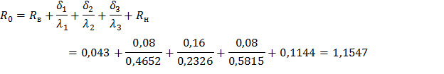Тепловой поток при отсутствии фильтрации воздуха [3], Вт/м²:
q₀ = (t_{в} - t_{н})/R₀ = ((18 - (-32))/1,1547 = 43,3
Коэффициент фильтрационного теплообмена, Вт/м²·°С:
К_{фто} = С_{р}·W = 1015,8 · 9,167·10 ⁻ ⁴ = 0,9312
где - удельная теплоемкость воздуха, =1015,8 Дж/(кг·°С).
Относительный коэффициент фильтрационного теплообмена
χ = С_{р}·W·R_{o} = 0,9312·1,1547 = 1,075.
Предварительно определяли значение e^{СрWRo} = е^{1,075} = 2,93.
В таблице 1 приведены результаты расхождения (δ₁, %) относительных коэффициентов фильтрационного теплообмена C_{p}WR_{x} и erf₂(Х) а также расхождения (δ₂, %) по параметру e^{СрWRx} .
Результаты сравнения показывают, что δ₁ = 1,4 ÷ 21%, а δ₂ = 0,2 ÷ 12 %. Поэтому предлагается уточненная формула функции эрфектум:
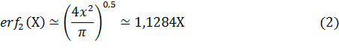
Таблица №1
Обоснование достоверности уточненной функции эрфектум
R_{x} | R_{x} / R_{o} = X | C_{p}WR_{x} | 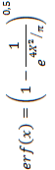 | 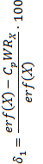 |  |  | 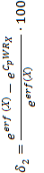 | 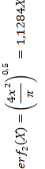 | 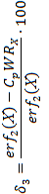 |  | 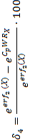
 | - | - | - | % | - | - | % | - | % | - | %
0 | 0 | 0 | 0 | 0 | 1 | 1 | - | - | - | 1 | -
0,043 | 0,037 | 0,040 | 0,0420 | 4,8 | 1,041 | 1,043 | 0,2 | 0,0420 | 5,2 | 1,043 | 0,2
0,129 | 0,112 | 0,12 | 0,126 | 4,7 | 1,128 | 1,1342 | 0,46 | 0,1264 | 5,0 | 1,135 | 0,6
0,215 | 0,186 | 0,2 | 0,2076 | 3,7 | 1,221 | 1,2307 | 0,79 | 0,21 | 4,8 | 1,23 | 0,73
0,387 | 0,335 | 0,036 | 0,365 | 1,4 | 1,433 | 1,4405 | 0,52 | 0,378 | 4,2 | 1,46 | 1,85
0,559 | 0,484 | 0,520 | 0,5078 | 2,4 | 1,682 | 1,662 | 1,2 | 0,546 | 4,76 | 1,727 | 2,6
0,731 | 0,634 | 0,680 | 0,633 | 6,9 | 1,974 | 1,883 | 4,6 | 0,715 | 4,9 | 2,04 | 3,2
0,903 | 0,782 | 0,840 | 0,7355 | 12,5 | 2,316 | 2,087 | 12,4 | 0,882 | 4,8 | 2,417 | 4,2
0,972 | 0,84 | 0,9 | 0,77 | 14,4 | 2,46 | 2,16 | 13 | 0,948 | 5,1 | 2,582 | 4,7
1,04 | 0,9 | 0,970 | 0,8022 | 17,3 | 2,638 | 2,23 | 15,5 | 1,015 | 4,4 | 2,76 | 4,4
1,1547 | 1,0 | 1,075 | 0,849 | 21 | 2,93 | 2,34 | 20 | 1,1284 | 4,7 | 3,093 | 5,3
Как видно из таблицы 1 расхождения (δ₃ = 4,2 ÷ 5,2 %) относительных коэффициентов фильтрационного теплообмена C_{p}WR_{x} и erf₂(X) а также расхождения (δ₄ = 0,2 ÷ 4,2 %) по e^{СрWRx} и e^{erf}₂^{(X)}
Таким образом, обоснована 20% достоверность формулы (1) и 5 % достоверность формулы (2). В результате анализа данных таблицы 1 установлено, что целесообразно использовать для дальнейших расчетов формулу (2).
В таблице 2 приведены результаты расчета температур и тепловых потоков по сечению наружной стены из керамзитобетонных панелей, имеющей сопротивление теплопередаче ограждения R₀ = 1,1547 м²·°С/Вт при инфильтрации и эксфильтрации воздуха с интенсивностью расхода воздуха W = 9,167·10 ⁻ ⁴ кг/м²·c.
Таблица №2
Результаты расчета температур и тепловых потоков по сечению наружной стены с использованием уточненной функции эрфектум
 |  | 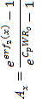 | 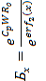 |  |  |  |  | 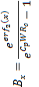 | 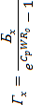
- |  | - | - | - | ^{о}С | ^{о}С | ^{о}С | - | - | Вт/м² | Вт/м²
1 | 1 | 0 | 3,093 | 0 | -32 | -32 | -32 | 0,478 | 1,478 | 23 | 71,15
 | 1,043 | 0,021 | 2,965 | 0,061 | -30,98 | -28,96 | -30,14 | 0,498 | 1,417 | 24 | 68,21
 | 1,135 | 0,064 | 2,725 | 0,176 | -28,78 | -23,2 | -26 | 0,542 | 1,302 | 26,1 | 62,68
 | 1,23 | 0,11 | 2,515 | 0,277 | -26,5 | -18,15 | -22,7 | 0,588 | 1,202 | 28,3 | 57,86
 | 1,46 | 0,22 | 2,119 | 0,466 | -21 | -8,7 | -15,25 | 0,698 | 1,013 | 33,6 | 48,77
 | 1,727 | 0,347 | 1,791 | 0,622 | -14,65 | -0,9 | -7,8 | 0,825 | 0,856 | 39,7 | 41,21
 | 2,04 | 0,497 | 1,516 | 0,753 | -7,15 | 5,65 | -0,3 | 0,975 | 0,725 | 46,9 | 34,9
 | 2,417 | 0,677 | 1,28 | 0,867 | 1,85 | 11,35 | 7,1 | 1,155 | 0,612 | 55,6 | 29,11
 | 2,582 | 0,756 | 1,198 | 0,906 | 5,8 | 13,3 | 10 | 1,234 | 0,572 | 59,6 | 27,54
 | 2,76 | 0,841 | 1,12 | 0,942 | 10,05 | 15,1 | 13 | 1,319 | 0,535 | 63,5 | 25,75
2,93 | 3,093 | 1 | 1 | 1 | 18 | 18 | 18 | 1,478 | 0,478 | 71,15 | 23

В таблице 3 приведены результаты расчета температур и тепловых потоков по сечению наружной стены из керамзитобетонных панелей по данным Ушкова Ф. В. Как видно из таблицы 2 и 3 расхождения температур и тепловых потоков δ = 1 ÷ 5 %, что является доказательством правомерности использования уточненной функции эрфектум.
В результате анализа расчетов температур и тепловых потоков по сечению наружной стены по данным Ушкова Ф. В. [2] и по уточненной функции эрфектум erf₂(X)=1,1284X установлено, что необходимо принимать Х = R_{x}/R₀, тогда функция эрфектум приобретает следующий вид erf₂(R_{x}/R_{o})=1,1284R_{x}/R_{o}
Следует отметить, что значения R_{x} = R₀ при расчете распределения температур и тепловых потоков по сечению трехслойной керамзитобетонной панели, как показано в таблице 1. Для данного случая функция эрфектум приобретает следующий вид erf₂(R_{x}/R_{o})=1,1284, что учтено при создании модернизированного алгоритма расчета температур и тепловых потоков по сечению ограждения. Использование функции эрфектум erf₂(R_{x}/R_{o})=1,1284R_{x}/R_{o} при R_{x} = R₀ позволяет определить относительный коэффициент фильтрационного теплообмена C_{p}WR₀ = erf₂(R_{x}/R_{o})=1,1284 и определить интенсивность расхода воздуха, (кг/м²·c) W= erf₂(R_{x}/R_{o})/C_{p}R_{o}=1,1284/C_{p}R_{o}, где С_{р} - удельная теплоемкость воздуха, Дж/(кг·°С). Результаты расчета, приведенные в таблице 3, получены по разработанному алгоритму.
Таблица №3
Результаты расчета температур и тепловых потоков по сечению наружной стены по данным Ушкова Ф. В.
 |  | 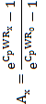 | 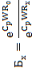 |  |  |  |  | 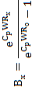 | 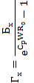
- |  | - | - | - | ^{о}С | ^{о}С | ^{о}С | - | - | Вт/м² | Вт/м²
1 | 1 | 0 | 2,93 | 0 | -32 | -32 | -32 | 0,52 | 1,52 | 24,2 | 70,71
 | 1,041 | 0,021 | 2,81 | 0,059 | -30,94 | -29,0 | -30,13 | 0,54 | 1,46 | 25,12 | 67,92
 | 1,128 | 0,066 | 2,6 | 0,172 | -28,7 | -23,4 | -26,4 | 0,585 | 1,35 | 27,21 | 62,8
 | 1,221 | 0,114 | 2,4 | 0,274 | -26,3 | -18,3 | -22,7 | 0,633 | 1,245 | 29,42 | 57,92
 | 1,433 | 0,224 | 2,04 | 0,456 | -20,8 | -9,2 | -15,25 | 0,743 | 1,06 | 34,54 | 49,31
 | 1,682 | 0,354 | 1,74 | 0,616 | -14,3 | -1,2 | -7,8 | 0,87 | 0,905 | 40,47 | 42,1
 | 1,974 | 0,504 | 1,485 | 0,750 | -6,8 | 5,5 | -0,3 | 1,02 | 0,77 | 46,9 | 35,82
 | 2,216 | 0,682 | 1,265 | 0,860 | 2,1 | 11 | 7,1 | 1,2 | 0,656 | 55,82 | 30,47
 | 2,460 | 0,756 | 1,19 | 0,900 | 5,8 | 13 | 10 | 1,275 | 0,618 | 59,31 | 28,73
 | 2,638 | 0,846 | 1,11 | 0,940 | 10,3 | 15 | 13 | 1,365 | 0,576 | 63,5 | 26,75
2,93 | 2,93 | 1 | 1 | 1 | 18 | 18 | 18 | 1,52 | 0,52 | 70,71 | 24,2
Результаты сравнения расчетов представлены в таблице 4 и на рис. 1.
Таблица №4
Результаты значений температуры по различным методикам расчета
№ сечения | t по уточненной функции эрфектум | t по данным Ф.В. Ушкова | t по данным Elcut 5.1
 | ^{о}С | ^{о}С | ^{о}С
t_{вн} | 18 | 18 | 18
1 | 13 | 13 | 13,03
2 | 10 | 10 | 10,07
3 | 7,1 | 7,1 | 7,08
4 | -0,3 | -0,3 | -0,32
5 | -7,8 | -7,8 | -7,76
6 | -15,25 | -15,25 | -15,2
7 | -22,7 | -22,7 | -22,68
8 | -26 | -26,4 | -26,38
9 | -30,14 | -30,13 | -30,12
t_{н} | -32 | -32 | -32

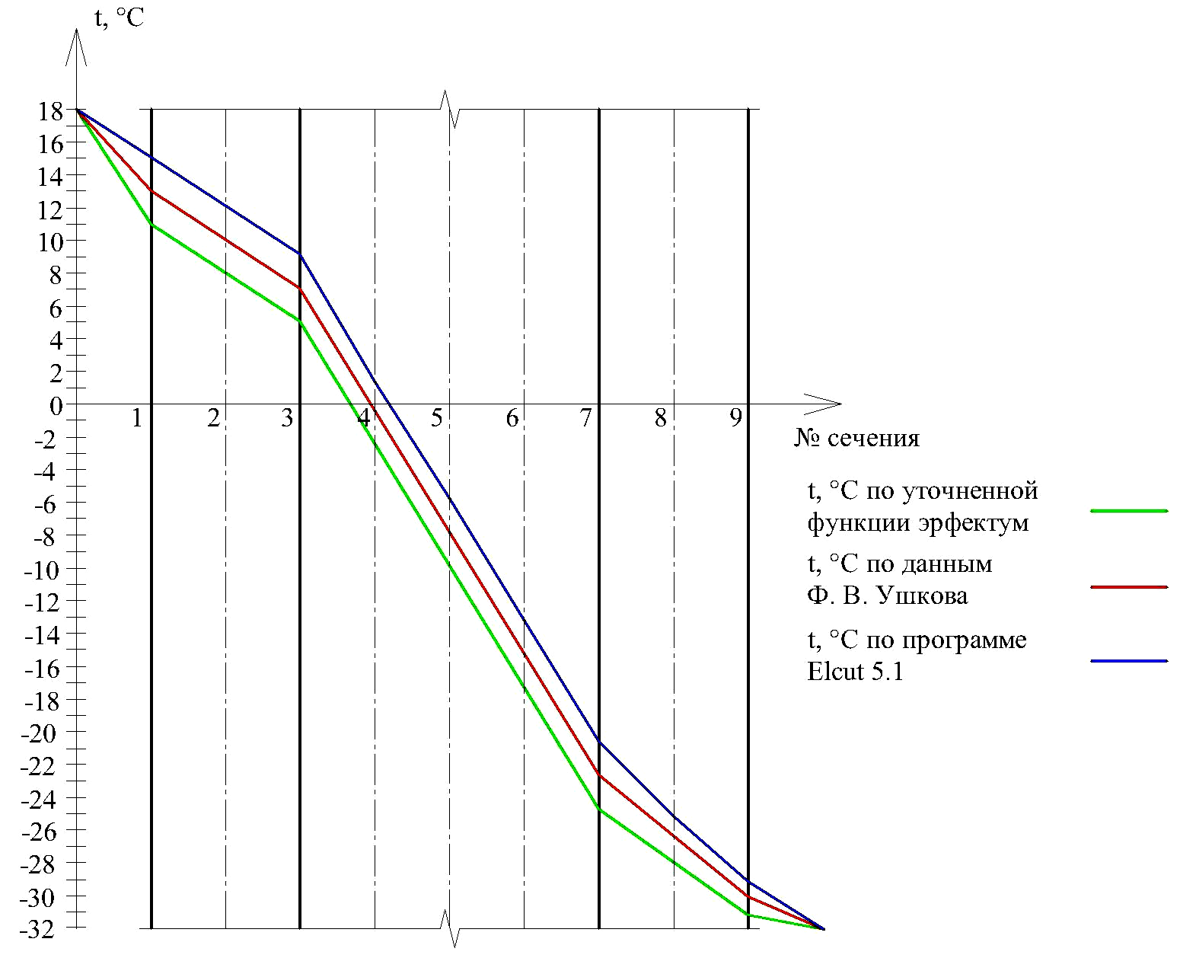
Рис. 1. – График распределения температур по сечению конструкции
Модернизирован алгоритм расчета параметров теплообмена в ограждающих конструкциях для строительства зданий по каркасно-щитовой технологии в условиях отсутствия и наличии фильтрации воздуха. Суть модернизации заключается в использовании уточненной функции ошибок Гаусса или функции эрфектум.
Алгоритм расчета имеет следующее содержание [3, 4]:
Исходные данные:
1. Коэффициент теплоотдачи наружной поверхности ограждения для зимних условий приведен в своде правил: α_{н} = 23 Вт/(м²·°С)
2. Коэффициент теплоотдачи внутренней поверхности ограждения приведен в своде правил: α_{в} = 8,7 Вт/(м²·°С)
3. Конструкция ограждения, считая по порядку слоев снаружи внутрь:
- первый слой плотностью ρ₁, кг/м³, теплопроводностью λ₁, Вт/м·°С, толщиной δ₁, м;
- второй слой ρ₂, кг/м³, λ₂, Вт/м·°С, δ₂, м;
- n-слой ρ_{n}, кг/м³, λ_{n}, Вт/м·°С, δ_{n}, м.
4. Температуры наружного (t_{н}) и внутреннего воздуха (t_{в}), °С;
Расчетные уравнения
1. Термическое сопротивление теплопередаче всего ограждения от слоя наружного до внутреннего воздуха без его фильтрации, м²·°С/Вт:
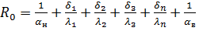 (3)
2. Термическое сопротивление слоёв ограждения от наружного воздуха до рассматриваемой плоскости без фильтрации воздуха определяется отдельно по каждому слою, как показано в таблице 5 по примеру таблицы 2.1.
Таблица 5 Формулы расчета термического сопротивления слоёв
Слои | Распределение слоёв по температурам | Термическое сопротивление слоёв
1 | 2 | 3
Наружный воздух |  | 0
Наружная поверхность |  | R_{xн}= 1/α_{н}
Середина1 слоя |  | R_{x1} = R_{xα}+δ₁/2λ₁
Поверхность 2слоя |  | R_{x2} = R_{x1}+δ₁/2λ₁
Четверть 2 слоя |  | R_{x3} = R_{x2}+δ₂/4λ₂
Середина 2 слоя |  | R_{x4} = R_{x3}+δ₂/4λ₂
3/4 2 слоя |  | R_{x5} = R_{x4}+δ₂/4λ₂
Поверхность 3 слоя |  | R_{x6} = R_{x5}+δ₂/4λ₂
Середина3слоя |  | R_{x7} = R_{x6}+δ₃/2λ₃
Внутренняя поверхность |  | R_{xв} = R_{x7}+δ₃/2λ₃
Внутренний воздух |  | R_{x} = R₀ = R_{хв}+1/α_{в}

3. Функция эрфектум при условии R_{x} = R₀: erf₂(R_{x}/R_{o})=1,1284
4. Относительный коэффициент фильтрационного теплообмена всего
ограждения: χ = C_{p}WR₀ = erf₂(R_{x}/R_{o})=1,1284
5. Интенсивность расхода воздуха, кг/м²·c: W=1,1284/C_{p}R_{o},
где С_{р} ≈1005 Дж/(кг·°С) - удельная теплоемкость воздуха.
6. Коэффициент фильтрационного теплообмена, Вт/м²·°С: К_{фто} = С_{р}·W
7. Значение соотношения: e^{СрWRo}
8. Относительный коэффициент фильтрационного теплообмена слоёв
ограждения по данным таблицы 2: C_{p}WR_{х}
9. Значение соотношения: e^{СрWRx}
10. Температуры по сечению ограждения, °С:
- при эксфильтрации воздуха: 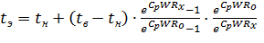
- при инфильтрации воздуха: 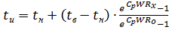
- при отсутствии фильтрации воздуха: 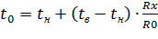
11. Величина теплового потока, Вт/м²:
- при эксфильтрации воздуха: 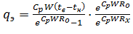
- при инфильтрации воздуха: 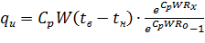
- при отсутствии фильтрации воздуха: 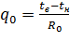
Выводы.
- Авторами статьи выполнен сравнительный анализ методов расчета эффективности теплообмена в каркасно-щитовом домостроении.
2. Выполнено уточнение функции ошибок Гаусса или функции эрфектум erf (x) применительно к каркасно-щитовому домостроению.
3. Модернизирован алгоритм расчета параметров теплообмена в ограждающих конструкциях для строительства зданий по каркасно-щитовой технологии в условиях отсутствия фильтрации воздуха, инфильтрации и эксфильтрации воздуха.
Литература
1. Бахмат Г.В., Кислицын А.А. и др. Исследование тепловых процессов на объектах трубопроводного транспорта. Уч. пособие. Под ред. Земенкова Ю.Д. - Тюмень: Вектор Бук, 2008. – 216 с.
2. Ушков Ф.В. Теплопередача ограждающих конструкций при фильтрации воздуха. – М.: Стройиздат, 1969. – 144 с.
3. М.Н. Чекардовский, П.Ю. Михайлов, И.Ю. Шалагин. Параметры теплообмена в наружных стеновых конструкциях каркасно-щитового типа // Вестник Тюменского государственного университета. Физико-математическое моделирование. Нефть, газ, энергетика. – 2016. – Том 2. №2 – С. 39-49
4. Шабаров А.Б., Кислицын А.А., Григорьев Б.В., Михайлов П.Ю. Тепломассоперенос в нефтегазовых и строительных технологиях. Учебное пособие Министерство образования и науки РФ, ТюмГУ, Ин-т физики и химии. - Тюмень: Изд-во ТюмГУ, 2014. - 331 с. ил.
5. Шалагин И.Ю. Аспекты теплотехнического расчета легких ограждающих конструкций // Инженерный вестник Дона, 2015, №2, ч.2. URL: ivdon.ru/ru/magazine/archive/n2p2y2015/2994/.
6. Франчук А.У. Таблицы теплотехнических показателей строительных материалов, М.: НИИ строительной физики, 1969 - 142 с.
7. Богословский В.Н. Строительная теплофизика. – М.: Высшая школа, 1982. – 416 с.
8. Иванчук Е.В. К вопросу повышения энергетической эффективности жилых домов // Инженерный вестник Дона, 2013, №4 URL: ivdon.ru/ru/magazine/archive/n4y2013/2151
9. Ю.А. Табунщиков, М.М. Бродач. Математическое моделирование и оптимизация тепловой эффективности зданий. – М.: АВОК-ПРЕСС, 2002. – 194 с.
10. Kiefil K. Kapillarer und dampfformiger Feuchtetransport in mehrschichti-gen Bauteilen: Dissertation Universitat-Gesamthochschule Essen, 1983. – 28 s.
11. Asan H. Numerical computation of time lags and decrement factors for different building materials // Building and Environment. 2006 №41. pp. 615-620.
References
1. Bakhmat G.V., Kislitsyn A.A. i dr. Issledovanie teplovykh protsessov na ob"ektakh truboprovodnogo transporta. [Investigation of thermal processes at pipeline transport facilities]. Uch. posobie. Pod red. Zemenkova Yu.D. Tyumen': Vektor Buk, 2008. 216 p.
2. Ushkov F.V. Teploperedacha ograzhdayushchikh konstruktsiy pri filʹtratsii vozdukha [Heat transfer of enclosing structures in air filtration]. M.: Stroyizdat, 1969. 144 p.
3. M.N. Chekardovskiy, P.Yu. Mikhaylov, I.Yu. Shalagin. Vestnik Tyumenskogo gosudarstvennogo universiteta. Fiziko-matematicheskoe modelirovanie. Neft', gaz, energetika. 2016. Tom 2. №2. pp. 39-49
4. Shabarov A.B., Kislitsyn A.A., Grigor'ev B.V., Mikhaylov P.Yu. Teplomassoperenos v neftegazovykh i stroitel'nykh tekhnologiyakh. [Heat and mass transfer in oil, gas, and construction technologies]. Uchebnoe posobie Ministerstvo obrazovaniya i nauki RF, TyumGU, In-t fiziki i khimii. Tyumen': Izd-vo TyumGU, 2014. 331 p.: il.
5. Shalagin I.Yu. Inženernyj vestnik Dona (Rus), 2015, №2, ch.2. URL: ivdon.ru/ru/magazine/archive/n2p2y2015/2994/.
6. Franchuk A.U. Tablitsy teplotekhnicheskikh pokazateley stroitel'nykh materialov [Tables of thermal performance of building materials]. M.: NII stroitel'noy fiziki, 1969. 142 p.
7. Bogoslovskiy V.N. Stroitel'naya teplofizika [Building Thermal Physics]. M.: Vysshaya shkola, 1982. 416 p.
8. Ivanchuk E.V. Inženernyj vestnik Dona (Rus), №4. URL: ivdon.ru/ru/magazine/archive/n4y2013/2151
9. Yu.A. Tabunshchikov, M.M. Brodach. Matematicheskoe modelirovanie i optimizatsiya teplovoy effektivnosti zdaniy. [Mathematical modeling and optimization of the thermal performance of buildings] M.: AVOK-PRESS, 2002. 194 p.: il.
10. Kiefil K. Kapillarer und dampfformiger Feuchtetransport in mehrschichti-gen Bauteilen: Dissertation Universitat-Gesamthochschule Essen, 1983. 28 s.
11. Asan H. Building and Environment. 2006 №41. pp. 615-620

